***Тема «Подарим на 8 Марта маме гиацинт».***

**Цель**: вырастить самостоятельно в подарок цветок -гиацинт к Международному женскому дню.

**Задача эксперимента:**

1. Способствовать  развитию познавательной активности.

2. Изучить литературу по выгонке луковичных цветов.

3. Провести эксперимент в разных условиях произрастания.

4. Наблюдать за развитием гиацинта, обобщить полученный опыт. **Объект исследования** – луковицы гиацинтов.

**Предмет исследования** – условия и сроки при которых могут зацвести гиацинты.

**Гипотеза**

Мама очень любит цветы. И я подумал, смогу ли я вырастить его в комнатных условиях, чтобы подарить маме.

**План действий:**

1. Приобретения луковиц, цветочных горшков и земляных смесей.

2.Выделение  времени для изучения литературных источников.

3.Посадка и уход  за гиацинтом.

Ребята, какой приближается праздник?  
- 8 Марта, праздник мам, всех девочек и бабушек. Международный женский день.  
- Правильно. Молодцы! А вы любите свою маму? За что вы её любите? (Рассуждения детей). Давайте маме сделаем тоже приятное. Подарим на праздник необычный цветок - гиацинт. (показ образца).  
*Среди роз, и белых, и багровых,  
Гордых лилий, пёстрых георгин  
Незаметен маленький, лиловый,  
Нежный и неяркий гиацинт.*

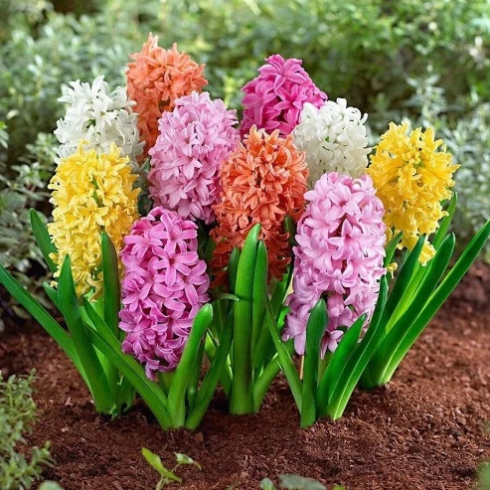

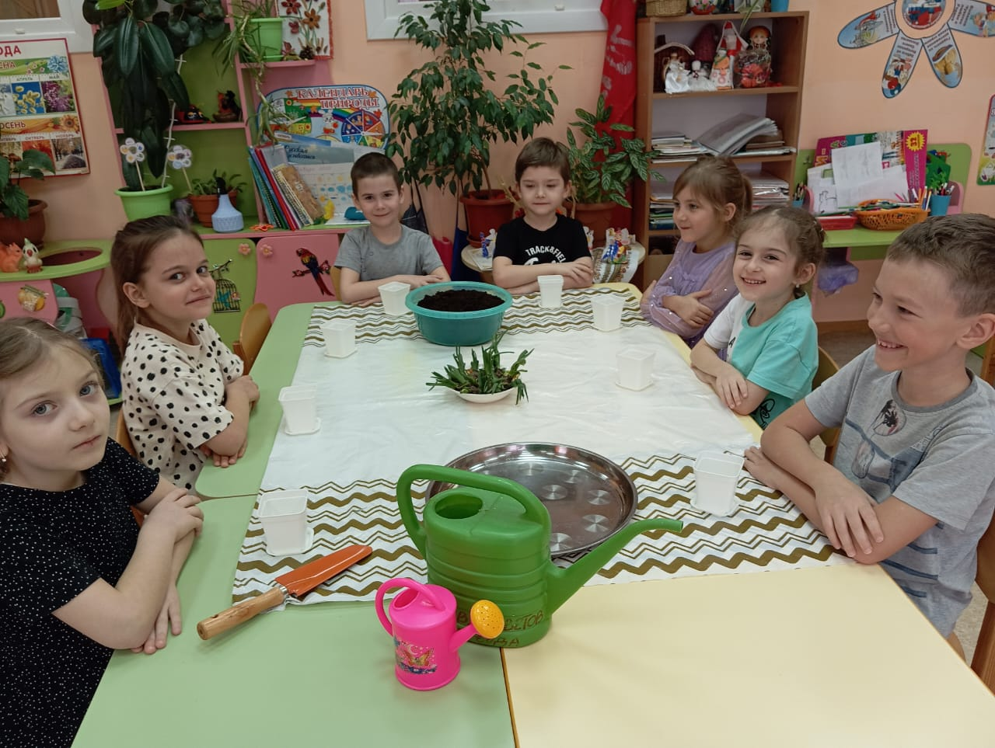

Когда подснежники пробьются  
Сквозь талый снег из-под земли,  
Я выйду в сад, навстречу утру  
И буду ждать приход весны.  
Она нечаянно ворвется,  
Вся в изумрудах и шелках,  
Лучами праздничного солнца  
На лицах, в небе и стихах.  
А в глубине дорожек сада  
Вдруг гиацинты расцветут  
Лиловым,  
розовым  
и белым  
Газон атласом разошьют.  
Листочки-копья вверх поднимут:  
Парадный караул готов!  
И гиацинты менуэтом  
Откроют вешний бал цветов.

**Актуальность данной темы**

    Весной на бабушкиной клумбе зацвели красивые цветы. У них были изумрудные листья, обилие цветков красных, розовых, фиолетовых оттенков. От этих прекрасных цветов шёл чудесный запах. Цветы были очень нарядные. Это были гиацинты. Я задумался, а можно ли эти цветы вырастить для мам к 8 Марта?

   Сможем ли мы «заставить» зацвести растение зимой?  
Этими вопросами задались мы, приступая к исследовательской работе. Сначала нужно было проконсультироваться с кем-то из взрослых или найти подходящую справочную литературу и изучить ее. Так мы и стали исследователями.

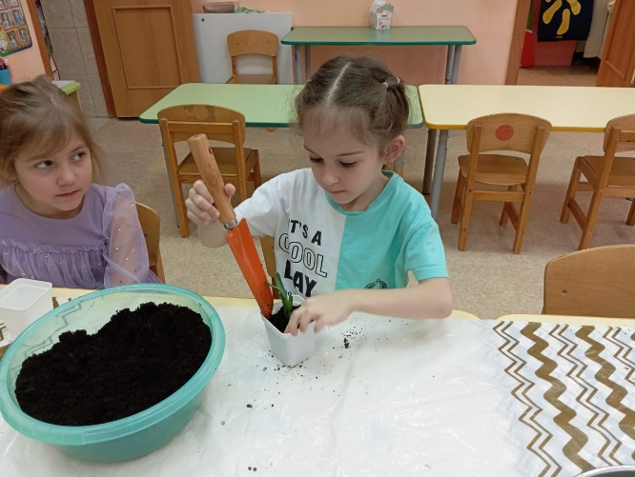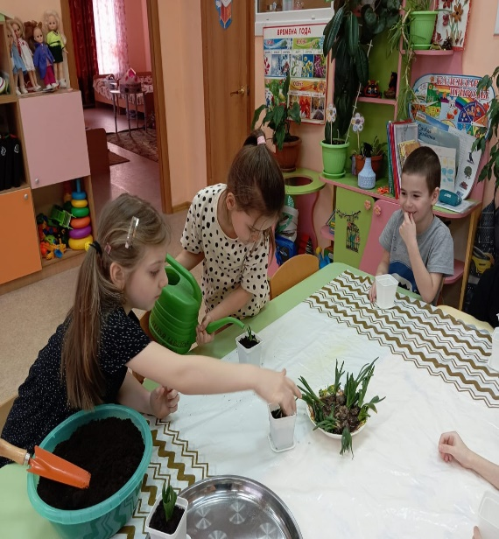

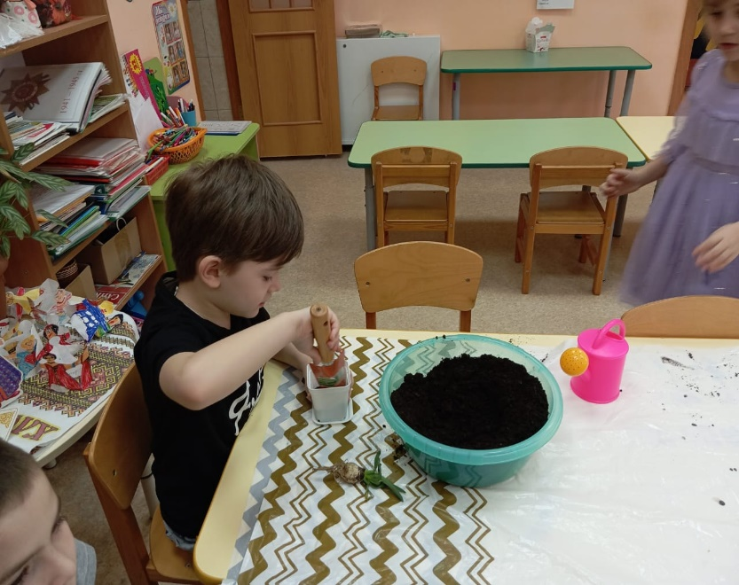

**Научная классификация - Гиацинт**

Царство:Растения   
Отдел:Покрытосеменные   
Класс:Однодольные   
Порядок:Спаржецветные   
Семейство:лилейные

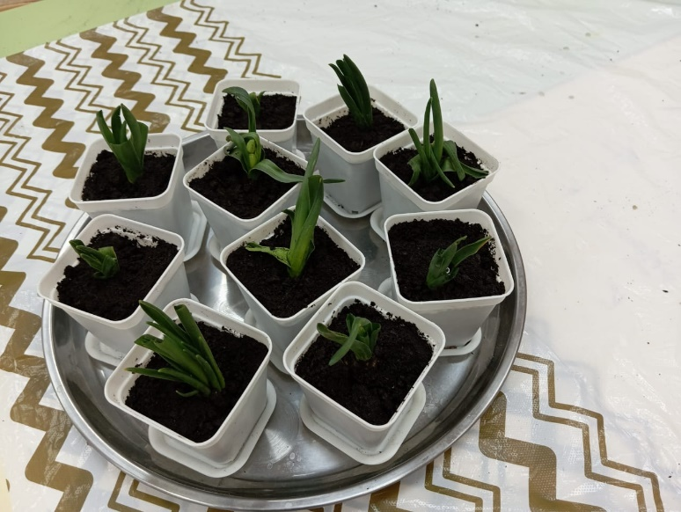

Род: Гиацинт

Род Гиацинтнасчитывает приблизительно 30 видов многолетних луковичных растений и около 30 сортов. Цветки образуют кистевидные соцветия длиной 10-15 см у исходного вида и 15-20 см у очень ароматных гибридов; цветочки воронковидно-колокольчатые с трубкой и отгибом, душистые, на цветоносе до 25 см длиной. Листья розеточные ремневидные, желобчатые, глянцевые. Луковицы - шаровидные, со множеством смыкающихся чешуи. Гиацинты - одни из первых луковичных растений, зацветающих ранней весной.

**Историческая справка. Откуда пришли гиацинты**

**Гиацинт**  –  это многолетнее  луковичное  растение  высотой  20 - 25 см., из семейства лилейных. На  сочном цветоносе сидит так называемый «султан» - прямое кистевидное соцветие. Оно напоминает початок и состоит из большого числа  некрупных  колокольчатых цветков, с сильным ароматом.

  История этого прекрасного цветка идёт из далёких веков. Считается, что в переводе с греческого языка, гиацинт обозначает "цветок дождя".

Такое ласковое поэтичное название цветок заслужил тем, что на своей родине в Малой Азии он распускается с первыми весенними дождями. Изящество цветка гиацинта и особенно волшебный запах способствовали тому, что уже в XV веке их стали выращивать в садах Ближнего Востока. Для греков этот цветок был цветком горя, грусти и смерти. Причиной этому послужила распространенная легенда о его происхождении. Прекрасный юноша Гиацинт пользовался безграничной любовью бога солнца Аполлона. В совместных спортивных играх и забавах Аполлона восхищала ловкость Гиацинта. Это вызвало ревность и зависть у бога ветра Зефира. Однажды на состязаниях, когда Гиацинт метнул диск, Зефир подул с такой силой, что диск вернулся обратно, ударил Гиацинта по голове, поразив насмерть. Горе Аполлона было безграничным, и что он ни делал, не смог вернуть юношу к жизни. Чтобы увековечить память о любимом человеке, он превратил его в чудесный ароматный цветок. Цветок был перенесен в сад Аполлона. С тех пор в Спарте ежегодно отмечали 3-дневный праздник "гиацинтии" в честь безвременно погибшего юноши.

  Затем гиацинт стал цветком радости. Молодые гречанки украшали им волосы в день свадьбы своих подруг.

  Из своей родной земли гиацинт сначала попал в Турцию, где стал очень популярным, затем в Австрию, а после этого - в Голландию.

  В Голландии гиацинт оказался случайно с потерпевшего кораблекрушение судна, на котором были ящики с луковицами; разбитые и выброшенные бурей на берег, луковицы проросли, зацвели и стали сенсацией.

  Очень увлеклись гиацинтами в Германии. Во второй половине XVIII века даже была устроена первая выставка этих цветов.

  В России первые гиацинты появились в 1730 году, сначала их выписывали из Голландии, но позже стали выращивать на Кавказском побережье Черного моря. С тех пор отечественные сорта гиацинтов не уступают иноземным ни по красоте, ни по продолжительности цветения.

**Полезные свойства гиацинта**

  Использование гиацинта в народной медицине невозможно, так как он       ядовит. Хотя существуют сведения, что в ограниченных дозах он способен убивать инфекции, а также обладает ранозаживляющим и обезболивающим свойствами. Но эти сведения не подтверждены медициной, поэтому рисковать все таки не стоит…

    Зато гиацинт применяется в косметологии. Лепестки заливаются водкой, настаиваются. Затем полученную настойку развести водой. Использовать в качестве лосьона, разглаживающего морщины.

  Аромат высушенного гиацинта не переносит моль, пылевые клещи. Еще с древних времен лепестки гиацинта зашивали в тканевый мешочек и клали в шкаф с бельём. Высушенные и измельченные в порошок лепестки гиацинта можно использовать для борьбы с вредными насекомыми: тараканами, комарами. Если поджечь такой порошок и окурить гиацинтовым дымом квартиру, комары сразу же исчезнут. И, главное, если вы заведете у себя в квартире этот изящный цветок, его прелесть и изумительно тонкий аромат всегда будут создавать вам прекрасное настроение.

Гиацинты являются одними из самых популярных цветов в мире. Они проделали большой путь пока попали в Россию. Уже 400 лет этот цветок приносит радость людям. За эти годы создано 3000 сортов. В настоящее время гиацинты широко используют для оформления цветников ранней весной. Цветущие гиацинты с великолепным ароматом и обилием цветков в цветоносе можно иметь в комнате.

**Заключение**

   Мы подтвердили нашу **гипотезу** о возможности получения цветущих гиацинтов к определённому времени. Исходя из советов, данных в литературных источниках и собственных наблюдений, мы рекомендуем:

•        для выгонки выбирать крупные луковицы (гиацинтов - не менее 6см в  диаметре);

•        соблюдать основные этапы выгонки этих растений  и температурный режим;

•        если  растения развивают густую зеленую массу в ущерб бутонам, необходимо перенести горшок в прохладное темное место на день или два (не дольше, иначе листья могут потерять яркий зеленый окрас);

•        чтобы продлить период цветения необходимо в ночное время понижать температуру воздуха.

